Espacio Curricular: Taller de Laboratorio
Docentes: Prof. Silvia Diez – Prof. Silvina Castro Lucero
Curso: 3 División:
Guía Nº3
Tema: Sistemas Materiales
Objetivos:
- Clasificar los sistemas materiales y proponer un método de separación.
- Solicitar el material necesario y realizar los métodos propuestos.

Métodos de separación
Existen diferentes métodos para separar las fases de un sistema heterogéneo. Estos métodos se basan en las propiedades físicas de las fases del sistema, como por ejemplo la densidad, el diferente tamaño de los gránulos en sistemas sólidos, propiedades magnéticas, volatilidad, etc.
Algunos ejemplos de sistemas materiales heterogéneos son:
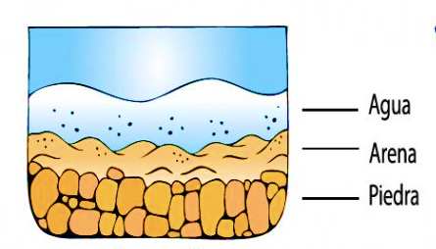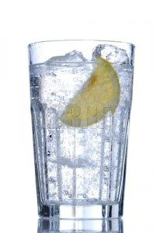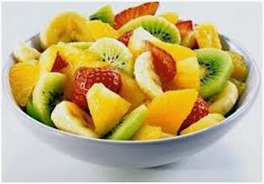
Métodos de separación de fases
- TAMIZACIÓN: Se aplica a sistemas formados por dos fases sólidas granuladas, donde los gránulos de una fase tienen diferente tamaño que los gránulos de la otra fase. Los orificios del tamiz son suficientemente grandes para dejar pasar a través de ellos los gránulos de la fase sólida pulverizada, pero son lo suficientemente pequeños para retener los gránulos de mayor tamaño de la otra fase. Por ejemplo, un sistema formado por arena y piedras. Para este método, podemos utilizar en nuestra casa un colador.

- DECANTACIÓN: Se aplica a sistemas formados por dos fases líquidas (no miscibles). Como ejemplo, se puede considerar un sistema formado por agua y aceite. En nuestra casa, podemos aplicar este método trasvasando con cuidado y lentamente (pasando de un vaso al otro)
- SEDIMENTACIÓN: Se aplica a sistemas formados por una fase sólida pulverizada que se encuentra en suspensión en una fase líquida. Por ejemplo, un sistema formado por talco y agua. Se lo deja reposar y de ahí podemos separar las fases.
- FILTRACIÓN: Se aplica a sistemas con una fase sólida pulverizada en suspensión en una fase líquida, como es el caso de una mezcla de arena y agua. En nuestra casa, podemos filtrar utilizando un papel de filtro de café o algodón, colocados en un embudo.
- CENTRIFUGACIÓN: Se aplica a sistemas formados por una fase líquida y una fase sólida en suspensión. Podemos considerar un ejemplo antes mencionado, como es el talco en agua, ya que una centrifugación no es más que una sedimentación acelerada.
- IMANTACIÓN: Se aplica a sistemas formados por dos fases sólidas, donde una de ellas tiene propiedades magnéticas, como es el caso de un sistema formado por arena y limaduras de hierro. Para aplicarlo, debemos utilizar un imán, como los que están pegados en la heladera.
- FLOTACIÓN: Con este método se separan sistemas heterogéneos en reposo formados por solidos de distinta densidad, tales como arena y partículas de corcho; si se sumerge un líquido de densidad intermedia (agua, por ejemplo), la fase más liviana (corcho) flota y la pesada (arena) se deposita en el fondo del recipiente.
- DISOLUCIÓN: Se aplica cuando una de las fases es soluble en un determinado solvente, mientras que la otra no lo es. Un sistema formado por arena y sal puede ser separado introduciendo lo en un recipiente que contiene agua.
- TRÍA: Se utiliza para separar cuerpos sólidos grandes mediante pinzas. Por ejemplo, para separar trozos de corcho, cubos de hielo, clavos, etc.
ACTIVIDAD:
- Observar los sistemas materiales propuestos describir si es un sistema homogéneo o heterogéneo y proponer método de separación de cada uno de los componentes.
- Realiza una lista del material necesario para realizar los métodos propuestos según los materiales vistos en la guía 1.
- Describir los pasos para las separaciones propuestas.
- Elaborar el informe correspondiente, sin olvidar mencionar los materiales solicitados, fotografiar los pasos seguidos y redactar la conclusión.
SISTEMA | TIPO DE SISTEMA | FASES | COMPONENTES | MÉTODO DE SEPARACIÓN
1 |  |  | Piedras  Arena  Sal
2 |  |  | Alfileres  Botones  Corcho en trozos y molido
3 |  |  | Harina  Arroz
4 |  |  | Alcohol  Agua  La preparación debe ser al 70%.  En un envase de 1L colocar 700ml de alcohol etílico al 96% y rellenar con agua los 300ml faltantes.

Métodos de Fraccionamiento
- DESTILACIÓN SIMPLE: se utiliza para separar soluciones de dos o más líquidos. Uno de ellos debe tener un punto de ebullición mucho menor que el resto de los componentes. Se utiliza un aparato llamado destilador que consta de un balón donde se calienta la solución hasta lograr que el líquido de menor punto de ebullición se evapore; un refrigerante, conectado al primero, que consta de un tubo exterior por donde se hace pasar agua fría y uno interior por donde pasan los vapores y se licuan; y un recipiente donde se recoge el líquido separado.
- DESTILACIÓN FRACCIONADA: se emplea para separar componentes de una solución cuyo punto de ebullición no es tan diferente. Al aparato de destilación visto antes se le agrega una columna rellena con un material que otorgue una gran superficie de contacto (como bolitas muy pequeñas de vidrio) entre el recipiente que se calienta y el refrigerante. De este modo, aunque se evapore más de un líquido al calentar la solución, cuando pasan por la columna se condensaran los de mayo punto de ebullición o menos volátiles. Estos últimos volverán al recipiente inicial y al refrigerante llegará sólo el más volátil para seguir el proceso.
- CRISTALIZACIÓN: Sirve para purificar un sólido disuelto en un líquido. Consiste en calentar la solución hasta que el líquido se evapórelo suficiente como para que la concentración de soluto sea mayor que la solubilidad y se formen cristales. El soluto precipitado se separa fácilmente del solvente remanente por filtración.
- CROMATOGRAFÍA: Sirve para purificar un sólido disuelto en un líquido. Se coloca la solución sobre una fase estacionaria o fija y se hace pasar por ella un líquido o un gas, que sería la fase móvil. Esta fase arrastra en forma diferenciada los distintos componentes de una solución, separándolos.

ACTIVIDAD:
Dibuje, describa el funcionamiento de la destilación simple visualizada en el siguiente video. https://www.youtube.com/watch?v=3XyqwMfCKXM

